Viikkokokoukset toimintavuonna 2020-2021
20.8.2020 Klubin golfmestaruuskilpailut 8 osallistujaa
Herttoniemen Rotaryklubin Golfkisa järjestettiin Kotojärvi Golf kentällä Pornaisissa. Voittaja oli Antti Mattila.
29.8.2020 Klubin kulttuuriretki Mänttään ja käätyjenvaihto Mäntän klubilla Omia jäseniä 9, avec 7
Rotaryvuosi alkoi junamatkalla Helsingistä Tampereelle, josta jatkoimme tilausbussilla kohti Mänttä-Vilppulaa, jonka mielenkiintoista historiaa Erkki avasi matkan aikana. Mäntän klubilla vietettiin juhlallinen käätyjenvaihto kuohuviineineen. Saimme esittelyn Mäntän Klubin värikkääseen historiaan ja söimme klubin 100 v. juhlalounaan ravintolasalissa. Tutustuimme kulttuurikaupunki Mäntän upeisiin näyttelyihin: Serlachiuksen Taidemuseo Göstan kokoelmiin ja Gustaf-museoon, jossa joimme lopuksi hyvät pullakahvit ennen kotimatkaa.
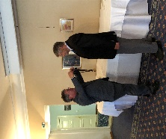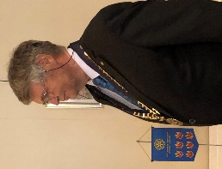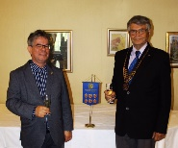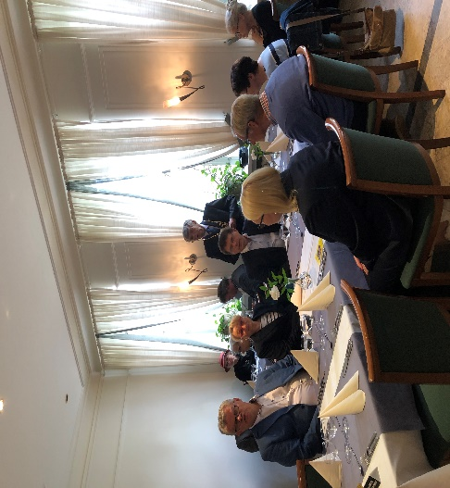

1.9.2020 Kadonnutta äitiä etsimässä, emerituspiispa Eero Huovinen Omia jäseniä 24, avec 2

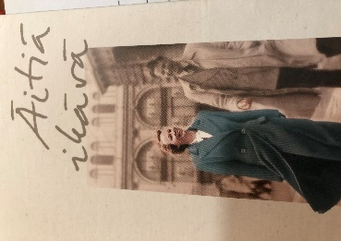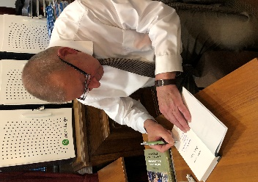
Eero Huovinen s.1944 on Suomen evankelisluterilaisen kirkon Helsingin hiippakunnan emerituspiispa ja Helsingin yliopiston emeritusprofessori.
Hän oli 9-vuotis, kun hänen äitinsä yllättäin kuoli ja isä lakkasi puhumasta äidistä. Vuoden 2020 alussa hän julkaisi kirjan Äitiä ikävä. Lauri-isän kuoleman jälkeen, vuonna 1994, Eero sai haltuunsa Aili-äidin kirjeet ja pääsi käsiksi aarrearkkuun. Kirja kertoo äidin etsimisestä, osin kuvitteellisesta matkasta lapsuuteen ja halusta tutustua äitiinsä. Mielenkiintoinen ja koskettava ilta vei meidät mielenkiintoiselle matkalle Eeron tarinaan.

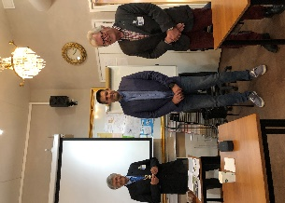 Uusi jäsen Tero Partanen otetiin klubin jäseneksi.
8.9.2020 Saaristoristeily MS Wihtorilla Isosaareen peruuntui huonon sään vuoksi.
10.-13.9.2020 Northern Light Institute, suuri kansainvälinen rotarytapahtuma Oulussa, presidentti Erkki Ilus osallistui
15.9.2020 Klubin edellisen vuoden toiminnan yhteenveto ja alkaneen vuoden ohjelma Omia jäseniä 15
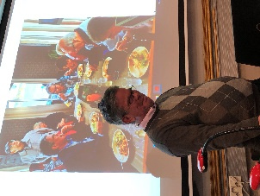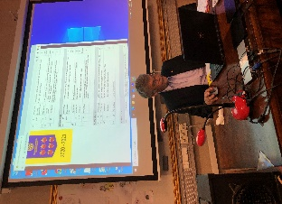
Edellisen kauden presidentti Markku Paavola kertoi, että 19/24 kokousta toteutui edellisellä kaudella, 11 kokousta peruttiin Covid-19 epidemian vuoksi. Tuleva presidentti Erkki Ilus kertoi tulevan kauden ohjelmasta. Uusi ohjelma ehti mennä painoon ennen muutoksia, joista tiedotetaan aina etukäteen.

22.9.2020 Piirikuvernööri Sakari Karjalaisen vierailu Omia jäseniä 16
Inter-city kokous Vuosaari ja Itä-Helsinki, yht. 6
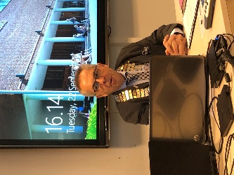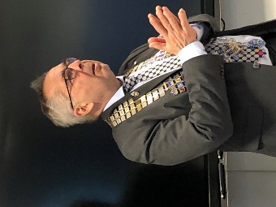
Kuvernöörin ja hänen kokoamansa piirijohdon tärkein tehtävä on tukea ja palvella klubeja onnistumaan tavoitteessaan. Kuvernöörin tehtäviin kuuluu kuukausikirje kerran kuukaudessa ja vierailu klubeissa, joissa kuullaan klubilaisten odotuksia piiriä ja RI:tä kohtaan sekä kannustetaan huolehtimaan jäsenistöstä, hankkimaan uusia sopivia jäseniä ja osallistumaan palveluprojekteihin.
DG Sakari Karjalainen haluaa yhdistää klubivierailuunsa RIP Holger Knaackin esittämän klubin keskustelun tulevaisuudestaan ja strategiastaan. Klubi voi tämän jälkeen jatkaa asian käsittelyä haluamallaan tavalla.
Mikä tekee juuri meidän klubistamme erityisen rotaryklubin?
Mitkä ovat meidän vahvuutemme? Missä voimme olla esimerkkinä muille klubeille?
Mitkä ovat meidän kehityskohteemme? Mitä voisimme tehdä paremmin?
Millaisen haluamme meidän klubimme olevan viiden vuoden kuluttua?
Millaisin toimin saavutamme edellä mainitun tavoitetilan?

29.9.2020 Valokuvia ja videoita vuosien varrelta: kuvasatoa klubin tapahtumista, silakkasouduista ja ulkomaan matkoilta, Erkki Ilus, presidentti Omia jäseniä 16
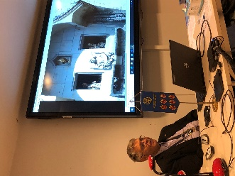
Teimme aikamatkan Herttoniemen rotaryklubin historiaan. Presidentti Erkki llus oli koonnut upean esityksen klubin tapahtumista vuosien varrelta. Korona-aikana oli mukava matkustaa klubin matkojen, tapahtumien ja juhlahetkien tunnelmiin.

6.10.2020 Millaisen auton valitsen? Jukka Tolvanen, Autoliiton viestintäpäällikkö Omia jäseniä 15/vieras 1
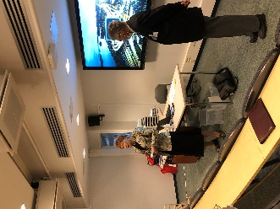 Kokous alkoi uuden jäsenen Ulla Alangon ottamisella klubin jäseneksi
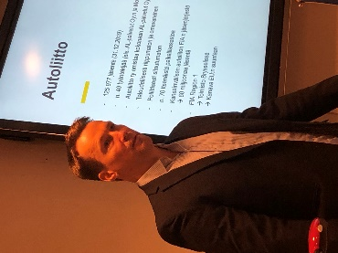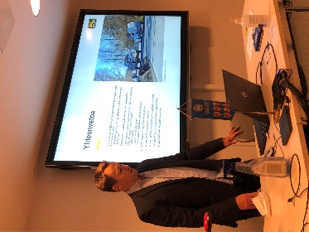
Jukka Tolvanen esitteli Autoliiton roolia ja ydintehtävää. Autoliitto on taloudellisesti riippumaton ja omavarainen sekä poliittisesti sitoutumaton. Liikenne ja päästöt ovat nousseet keskeiseksi puheenaiheeksi. Liikennekäytössä olevien autojen keski-ikä on 12,2 vuotta ja romutusikä 21 vuotta. Automyynti v. 2019 oli 114199 uutta hlöautoa, 5-6 käytettyä autoa yhtä uutta autoa kohden. Skoda Octavia oli v. 2019 Suomen myydyin auto. Tieliikenteen osuus henkilöliikenteestä on 93 %. Tätä ei korvata Suomessa millään muulla liikenteellä suurien etäisyyksien vuoksi, eikä Suomi voi kieltää polttomoottoriautojen käyttöä. Hallituksen tavoite on 250 000 sähköautoa 2030 mennessä. Sähköautojen osuus kasvaa, mutta tarvitaan paljon enemmän latauspaikkoja. Hinnan aleneminen on myös uhka autokaupalle, esim. e-Golf sähköauto maksoi 42 000 € v. 2019 ja puolen vuoden kuluttua 29 000 €.

10.10.2020 Herttoniemen Rotaryklubi 60 vuotta, Kulosaaren Casino Omia jäseniä 24, avec 15, vieraat 11

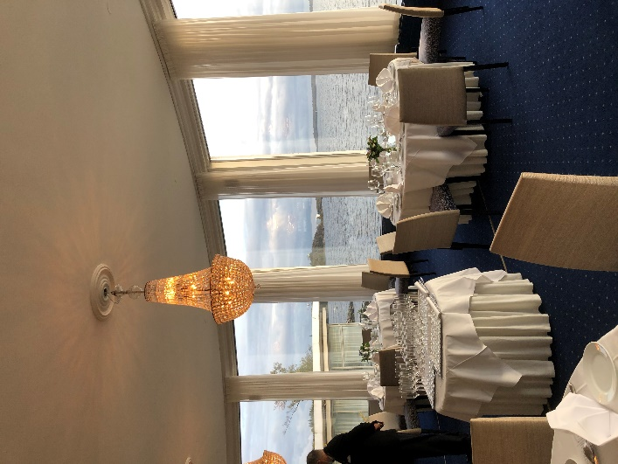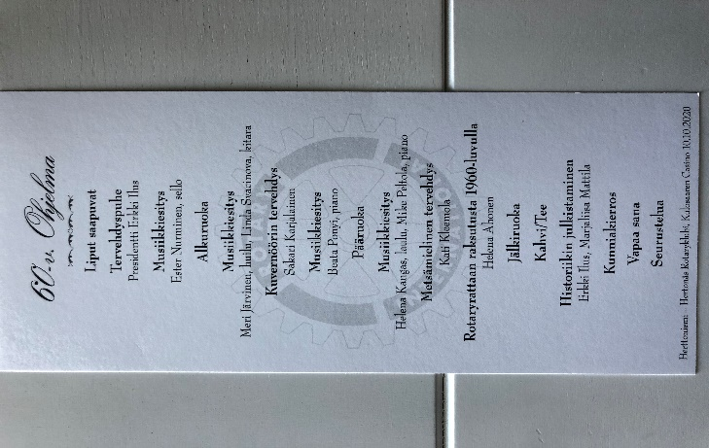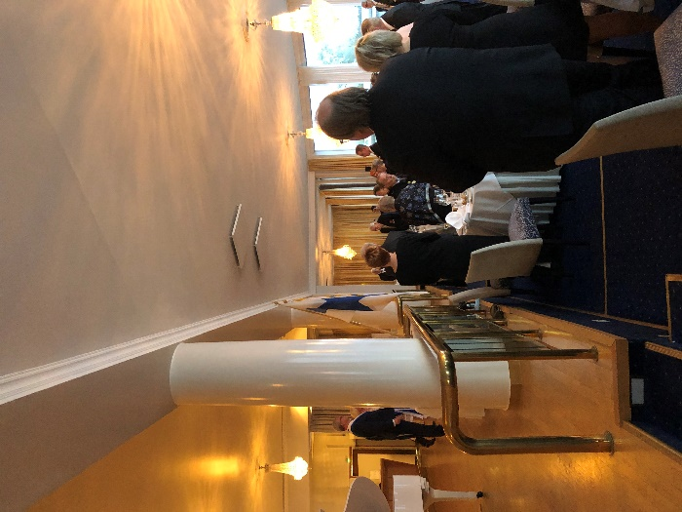
Herttoniemen rotaryklubi juhli 60-vuotista taivaltaan juhlav issa puitteissa Kulosaaren Casinolla 10.10.2020. Presidenttipari kätteli juhlavieraat ja tilaisuus alkoi lipputervehdyksellä. Presidentin tervehdyspuheen jälkeen nostimme onnittelumaljat. Ester Nurmisen sellokappaleen jälkeen nautimme alkuruuan. Juhlan tunnelmaa kohotti Meri Järvisen, huilu ja Linda Svacinovan, kitara musiikkiesitys. Kuvernööri Sakari Karjalaisen tervehdyksen jälkeen nautimme Beata Ponyin pianoesityksestä. Nuorten muusikoiden upeat esitykset kohottivat juhlatunnelmaa. Pääruuan jälkeen saimme kuulla Helena Kankaan ja häntä säestävän Mike Peltolan lauluesityksen. Kati Kleemola toi juhlaan Metsämielisen tervehdyksen ja Helena Ahonen kuvaili Rotaryrattaan raksutusta 1960-luvulla. Jälkiruuan jälkeen julkistettiin uusi historiikki 60 rattaan pyörähdystä Erkki Iluksen ja Marja-Liisa Mattilan mukavalla tietovisalla. Kunniakierroksella muistettiin ansioituneita jäseniä. Harry Blässar kutsuttiin klubin kunniajäseneksi ja Jukka Ahonen ja Marjaliisa Mattila saivat PHF-tunnustukset ansioistaan 60-vuotisjuhlassamme.
Upea juhla päättyi vapaaseen sanaan sekä iloiseen seurusteluun. Ohjelmasta vastasi Sixty-toimikunta ja illan juonsi Jukka Ahonen.

13.10.2020 Vierailu Suomen Ilmailumuseoon Omia jäseniä 7, avec 2 Intendentti Matias Laitinen
I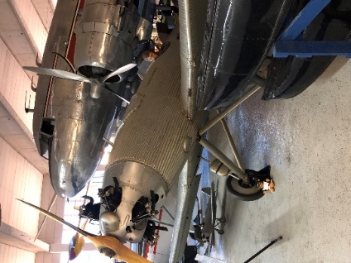 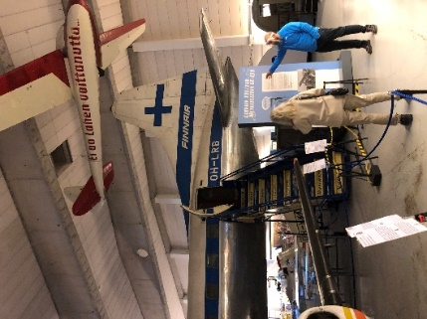 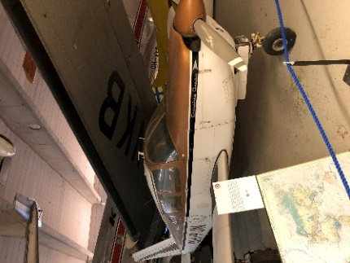
15.10.2020 The Duke Ellington Orchestra, Kulttuuritalo peruttu korona- epidemian vuoksi
20.10.2020 Klubin Syyskokous (Vuosikokous) Omia jäseniä 18 Presidentti Erkki Ilus
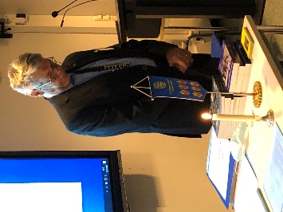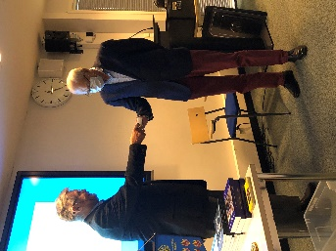
Hiljainen hetki Pekka Partosen muistolle. Onnittelut Jorma von Hertzenille 75-vuotipäivän johdosta
Vuosikokouksessa käsiteltiin sääntöjen määräämät asiat kuten valittiin kauden 2021-2022 hallitus
-presidentti 2021-2022 Jukka Niiranen
-tuleva presidentti (kausi 2022-2023) Mika Sjöholm -edellinen presidentti Erkki Ilus -varapresidentti Eino Pohjola
-sihteeri Helena Kangas
-rahastonhoitaja Nina Forsström
-nuorisovaihtoasiamies Esa Linna
-jäsen Pia Kärjes-Peltola
-jäsen Jaana Pajunen
27.10.2020 Maanalaisen tilan hyödyntäminen- kestävää kiinteistökehitystä Helsingissä, Ilkka Vähäaho,
Maa- ja kallioperäyksikön päällikkö, DI Helsingin kaupunki Omia jäseniä 22, avec 1
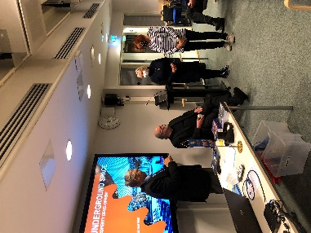
Viikkokokouksen alussa muistimme päivänsankareita: Leena Turusta ja Jaana Pajusta
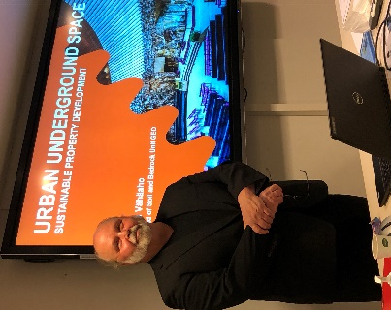
Ilkka Vähäaho kertoi, että Suomi on edelläkävijä maanalaisessa rakentamisessa ja rakentamisen käytännöllisyydessä. Helsingissä on paljon maan alle rakennettua käytävää ja luolastoa sekä erilaisia käyttörakennuksia. Helsingissä Katri Valan puiston alla on 4 maanalaista tilaa, vanhin varasto, puhdistusvesitunneli, lämpöpumppuasema, Kruununhaka-Pasila tunneli. Maan alla on esim. 10 km viemäritunneleita sekä Viikinmäen jätevesipuhdistamo, jossa puhdistetaan 8 kunnan jätevedet.
Maanalainen arkkitehtuuri Suomessa näkyy monin eri tavoin rakennuksina ja kulkureitteinä. Tunnetuin niistä on Temppeliaukion kirkko. Käytössä ovat Itäkeskuksen uimahalli, metroasemat, kävely- ja ostoskadut, junayhteys lentoasemalle ja Amos Rexin maanalainen näyttelytila. Olemassa olevien luolastojen käyttöä on suunnitteilla mm. Kruunuvuorenrannassa ja Mustikkamaalla, jossa vanhat jo olemassa olevat säiliöt täytettäisiin varavedellä.
Esitys löytyy jäsensivuilta.
3.11.2020 Intian kokemuksia, Mika Sjöholm Omia jäseniä 19
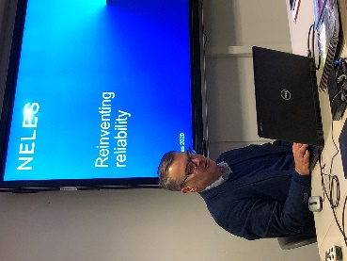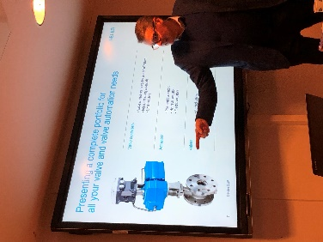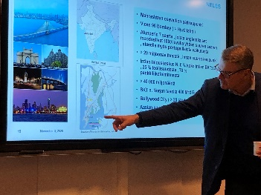
Mika Sjöholm on ollut klubin jäsen vuodesta 2001, mutta viimeiset kuusi vuotta ollut pois työnsä vuoksi Intiassa. Mika on Pohjois- Euroopan ja Venäjän myyntijohtaja Neles-nimisessä yrityksessä.
Neles on alkujaan Antti Nelimarkan ja Eero Santasalon vuonna 1956 perustama yhtiö. Se myytiin vuonna 1982 Rauma-Repolalle, ja samalla yhtiö päätyi osaksi Metsoa. Yhtiöllä on poikkeuksellista osaamista ja teknologiaa sekä pitkä kokemus erilaisten venttiileiden ja teollisuuden komponenttien kehittämisessä ja tuotteistamisessa. Neles on suuri kansainvälinen yritys, jolla on tehtaita ympäri maailmaa.
Metso muuttui vuoden alussa Nelekseksi ja kirjautui pörssiin, jossa ehti olla kaksi viikkoa, kunnes ruotsalainen teollisuusyritys Alfa Laval teki siitä ostotarjouksen. Alfa Laval joutui kuitenkin perääntymään yrityskaupassa. Valmet on Neleksen suurin omistaja 29,5 prosentin omistusosuudella ja kiinnostunut lisäämään omistustaan Neleksessä.
Esitys löytyy jäsensivuilta.
10.11.2020 Vierailu Helsingin uudella olympiastadionilla Omia jäseniä 16, avec
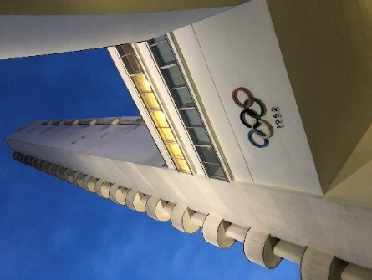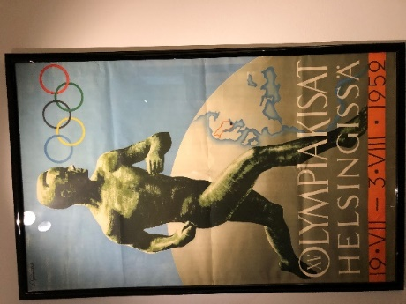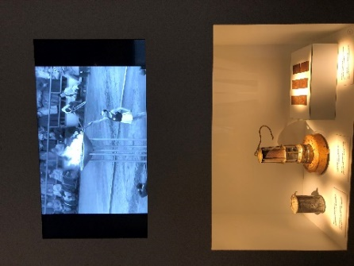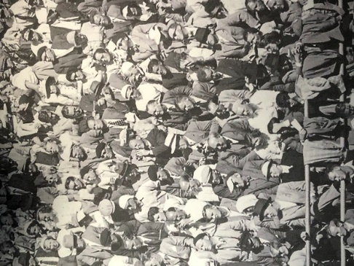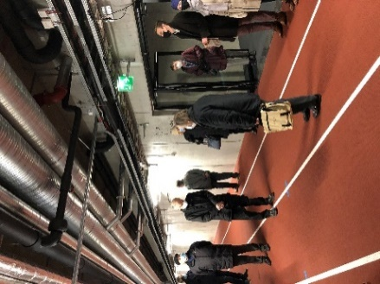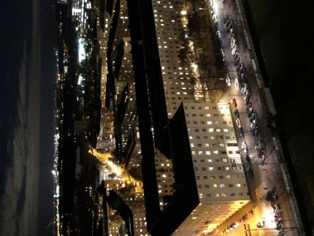
17.11.2020 Opettajasta johtajaksi musiikkialalla, Pia Kärjes-Peltola Omia jäseniä 16
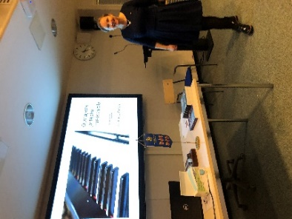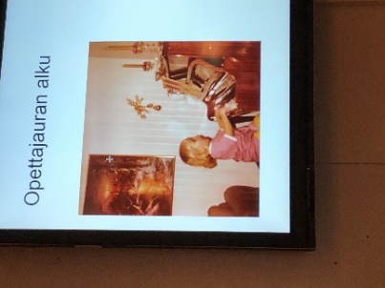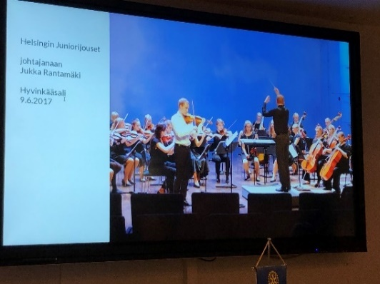
Pian musiikkiura alkoi Kangasniemeltä. Hän valmistui pianonsoitonopettajaksi Jyväskylän konservatoriosta ja aloitti pianonsoitonopettajana Itä-Helsingin musiikkiopistossa. Hän palasi Kangasniemen Musiikkiviikkojen musiikkikurssin johtajaksi 1998-2004. Vuonna 2002-2004 Pia aloitti Helsingin AKK Stadiassa, musiikin koulutusohjelman vetäjänä ja toimi vs. koulutusjohtajana. Pia aloitti Hyvinkään musiikkiopiston rehtorina elokuussa 2004 - tammikuuhun 2018 saakka ja toimi myös Hyvinkään orkesterin hallituksessa, viimeiset 8 vuotta hallituksen puheenjohtajana. Helmikuussa 2018 Pia aloitti Helsingin konservatorion koulutuspäällikkönä.
24.11.2020 Minun Afrikkani, Erkki Ilus Omia jäseniä 9, etäyhteydellä 4
Erkki Ilus kertoi, että esitelmän otsikko kumpuaa samasta ajatuksesta kuin Karen Blixenin Minun Afrikkani,
eli rakkaudesta maanosaa kohtaan. ”Tainan serkku Pirkko Heinonen toimi lähetyslääkärinä Etiopiassa ja myöhemmin Unicefin maajohtajana useassa eri Afrikan maassa ja Kaakkois-Aasiassa. Kävimme usein hänen luonaan ja hänen opastuksellaan saimme tutustua moniin sellaisiin kohteisiin eri maissa, mihin tavallinen turisti ei löydä tietään”. Matkat olivat pääasiassa omatoimimatkoja. Upeat kuvat kertoivat enemmän kuin tuhat sanaa. Saimme kokea unohtumattoman elämysmatkan näin korona-aikana.
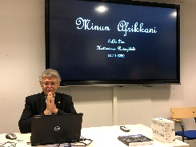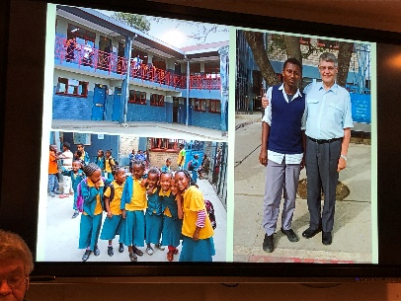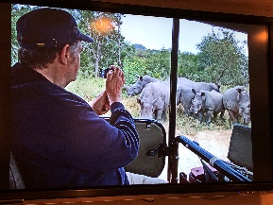

1.12.2020 Antti Hackzell ja Suomen tie rauhaan 1944, Martti Häikiö Omia 19, avec 1 Teams-kokous
Mikkelin lyseon rehtorin poika Antti Hackzell (1881-1946) oli dramaattisen ajan tuntematon pääministeri, jonka tehtävänä oli saada aikaan rauha yhdessä Mannerheimin kanssa. Martti Häikiö julkaisi tänä syksynä aiheesta kirjan: Hackzell: Karhunkaatajasta rauhantekijäksi.
Esitys löytyy jäsensivuilta.
8.12.2020 Shelterboxin esittely ja Shelterbox-toiminta maailmalla, Tapio Vihersaari, Omia 15, avec 1 Teams-kokous
Juhlavuoden kunniaksi klubi teki ShelterBox-lahjoituksen kansainväliseen katastrofiapuun. ShelterBox Suomen puheenjohtaja Tapio Vihersaari luovutti klubille kehystetyn kunniakirjan kiitoksena lahjoituksesta. Tapio Vihersaari kertoi esitelmänsä aluksi, että joulukuun alun avustusalueet ovat kohdentuneet luonnonkatastrofien sekä ihmisten välisten konfliktien tukemiseen. Kohteina ovat olleet mm. Syyria, Nigeria ja Kamerun sekä Honduras Väli-Amerikassa, johon iski syksyn pahin hurrikaanimyrsky. Rotarit ovat näin tukeneet noin kolmea tuhatta taloutta, avustukset ovat olleet erilaisia taloustavaroita, pressuja, pesuvateja ja saippuaa.

15.12.2020 Klubin perinteinen joulukirkko ja joulujuhla Kulosaaren kirkossa ja srk-salissa,
peruttiin koronarajoitusten vuoksi.
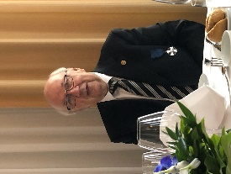
Saimme luettavaksi Pepen joulusaarnan Ensimmäinen kynttilä- Onnin haudalle sähköisenä ja järjestimme perinteiset joulumyyjäiset HurstiAvun hyväksi, joiden tuotto oli komeat 415 €.
5.1.2021 PTS 2021-2024 Omia 15
Teams-kokous
Kokouksessa käytiin läpi klubin pitkäntähtäimen suunnitelmaa (PTS) vuosille 2021-2024.
SWOT- analyysissä kuvataan klubin vahvuudet ja heikkoudet sekä ympäristön tuomat mahdollisuudet ja uhat. Swot-analyysin pohjalta käytiin keskustelua. Uusilta jäseniltä tuli hyvää palautetta lämpimästä vastaanotosta klubin jäseneksi sekä kiitettiin mielenkiintoisista esityksistä. Keskustelua herätti poikkeusoloista johtuvat muutokset ja tapahtumien peruuntuminen. Toivottiin, että takkailtaan tulisi kaikilta uusia ideoita, joita voitaisiin toteuttaa poikkeusolojen jälkeen. Toivottiin paikallisia lähialueprojekteja, joissa voitaisiin tehdä enemmän yhdessä.

12.1.2021 WOLT- ruuan välitystä 20 maassa, Juho Uitti Omia 19, vieraat 1 Teams-kokous
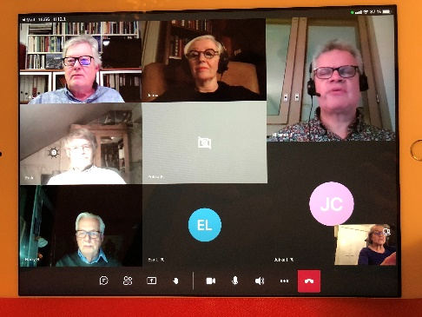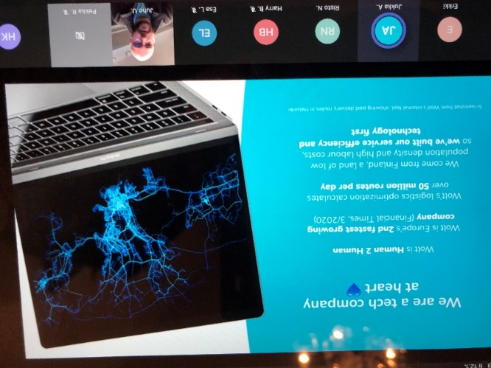
WOLT on suomalainen, vuonna 2015 perustettu ruuanvälitys- yritys, joka toimii 23.ssa eri maassa ja yli sadassa kaupungissa ympäri maailmaa. Sillä on 23 000 ravintola-alan kumppania, 45 000 partneria, 9 milj. käyttäjää, 2100 työntekijää, mm. Georgiassa, Kazakstanissa, Baltiassa, Euroopassa ja Pohjoismaissa.
Korona-aikana yritys on kasvanut valtavasti ja haasteita on paljon, mm. miten toimia etänä. Japanissa kasvua on ollut eniten. Startup-yritykselle ominaista on nopean kasvun tavoitteleminen.

19.1.2021 Strateginen kyberturvallisuus, Pertti Jalasvirta Omia 16, vieraat 1
Teams-kokous
Gyberturvallisuus on osa hybridivaikuttamista. Pitää suojata koko kriittinen infra yhteiskunnassa, koska siihen voidaan hyökätä milloin vain. Asian ilmitulo voi kestää vuosia.
Mikä on muuttunut? Nopeus, kohteet ja koko kulttuuri on muuttunut. Emme tiedä, mikä on kaiken takana ja keitä he ovat? Esimerkkeinä Vastaamon tapaus ja hyökkäys kongressiin Yhdysvalloissa.
Teknologinen muutos on nopeaa, ihmisen kyky on hidasta, poliittinen samoin. Hybrid War on tosiasia, esim. 3.6.2019 Iranissa ja lähi-idässä ovat esimerkkejä, maailma tulee muuttumaan tämän myötä. Suurvallat ovat jo varautuneet paremmin, Eurooppa on jäljessä. Digitaalisen tiedon määrä on huima ja tulee lisääntymään valtavasti. Kyberturvallisuuteen tarvitaan valtavasti asiantuntijoita lähitulevaisuudessa, Suomeen noin 5000-7000 työntekijää.
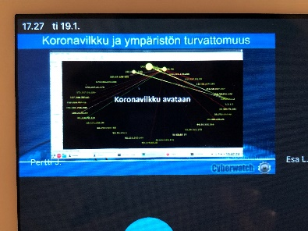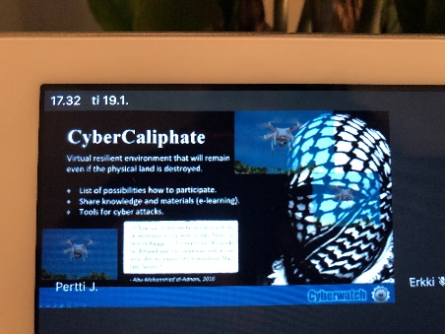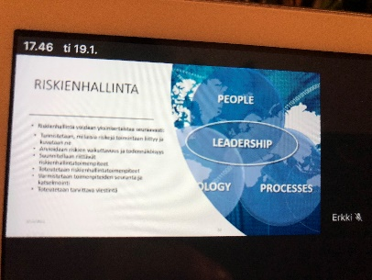

26.1.2021 Pakolaisuuden traumat kotoutumisen esteenä, Jaana Pajunen Teams-kokous Omia 18, vieraat 1
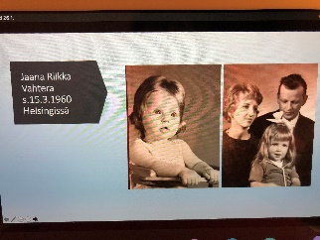
Jaana Pajunen kertoi aluksi perheestään ja opinnoistaan. Hän syntyi Helsingissä ja valmistui lastensairaanhoitajaksi -92 ja aloitti työt Pikkujätissä vuonna -94. Hän teki lopputyönsä pienten lasten unihäiriöistä. Unikoulu on ollut jo 27 vuotta käytössä Pikkujätissä.
Töitä ja opintoja jatkui 1996-2003 Vantaan lastensuojelun erityispalveluissa, Psykoterapiaopinnot 2002-2004, HUS:n lastenpsykiatrinen perheosasto 2003-2012, Pariterapian täydennyskoulutus 2009-2010, Vaativan erityistason kouluttajaopinnot 2010-2013 - lapsikeskeinen perhepsykoterapia/Turun yliopisto ja lisäksi Pikkujätin iltavastaanotto. Jaana työskenteli Diakonissalaitoksella 2013-2019, josta 2016-19 Psykotraumatologian yksikönjohtajana. Hän tekee edelleen työtä psykoterapeuttina, perhe- ja pariterapeuttina, hoitaa vanhempainohjauksia ja antaa taaperoiden vanhempien uniohjausta.
Pakolaisuuden traumat kotoutumisen esteenä
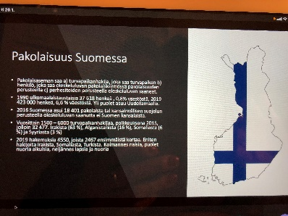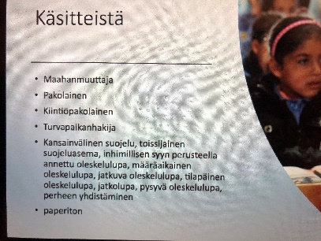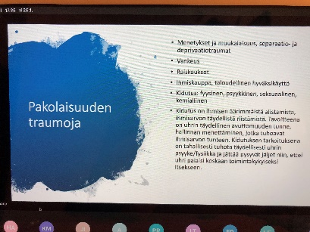
Pakolaistrauman vaikutukset ovat valtavat. Konfliktien ja vainon vuoksi pakenemaan joutuneita ihmisiä on maailmassa enemmän kuin koskaan aiemmin. UNHCR:n mukaan maailmassa on n. 80 miljoonaa pakolaista. Luonnon katastrofit ovat suurin syy pakenemiseen, sotien ja konfliktien vuoksi paenneet (26 milj.), turvapaikanhakijat (4,2milj.) ja suurimpana ryhmänä oman maansa sisäiset siirtolaiset (45 milj.). Käsitteiden ymmärtäminen on tärkeää, mitä tarkoittaa maahanmuuttaja, pakolainen, kiintiöpakolainen, turvapaikanhakija, paperiton jne. Traumojen hoito edellyttää moniammatillisuutta: psykiatrit, psykologit, fysioterapeutit, psykoterapeutit, toimintaterapeutit, sairaanhoitajat, sosiaalityöntekijät. Suurin osa työstä on tulkkivälitteistä ja hidasta. Ammatillisia hoitokeinoja ovat verkosto- ja koko perheen kanssa työskentely, vanhemmuuden tukeminen, kotikäynnit, yksilöterapia, leikki, piirtäminen, NET-terapia, Minun tarinani- työkirjat jne.

2.2.2021 Takkailta, Jukka Niiranen Omia 17 Teams-kokous
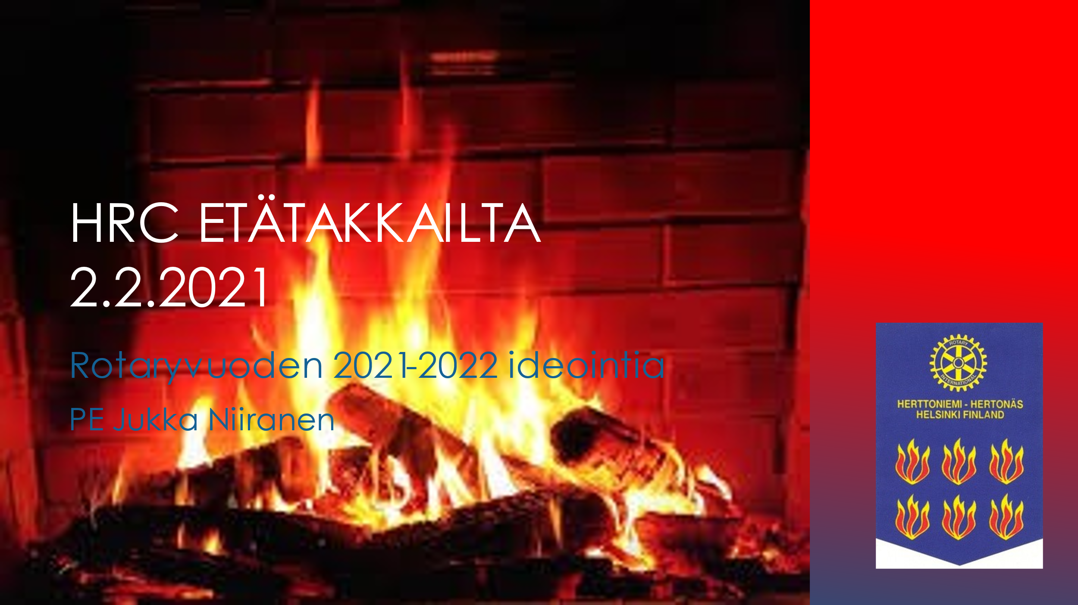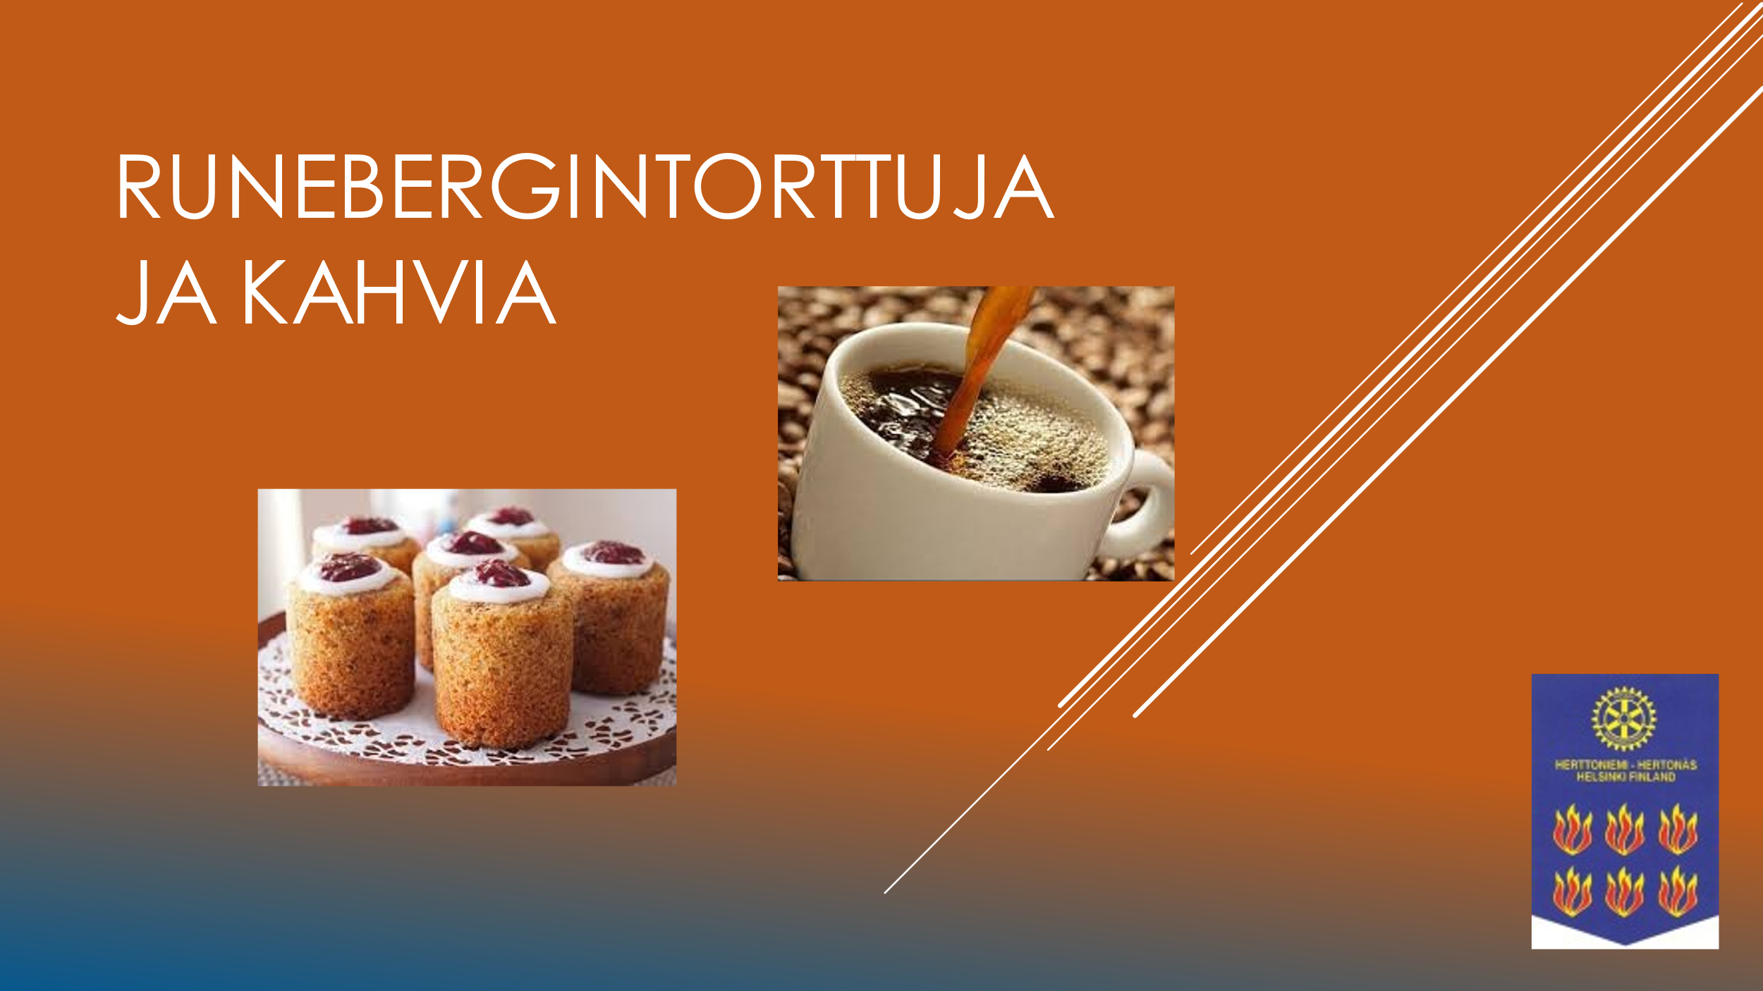
President elect Jukka Niiranen toivotti kaikki tervetulleiksi etätakkailtaan. Takkatuli roihusi esityksen taustalla. Hän toivoi, että nautimme perinteen mukaisesti hernekeittoa ja snapseja sekä jälkiruoaksi kahvia ja Runebergin torttuja, tällä kertaa jokainen omassa kodissaan! Kokosimme yhteen ohjelmaehdotuksia, teemoja ja esitelmäaiheita, ehdotuksia puhujista ja esiintyjistä sekä ideoimme tulevia retki- ja kulttuurikohteita. Saimme runsaasti materiaalia tulevalle rotaryvuodelle. Ohjelmakomitea jatkaa työskentelyä tämän pohjalta.
9.2.2021 Ilmastonmuutoksen vaikutukset ja ääri-ilmiöiden riskien hallinta, Hilppa Gregow Teams-kokous Omia 21, vieraat 2
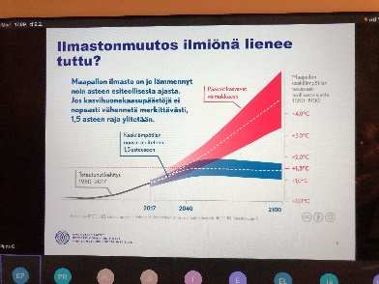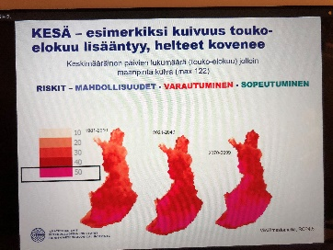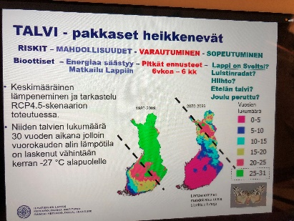
Maapallon ilmasto on lämmennyt noin asteen esiteollisesta ajasta. Jos kasvihuonepäästöjä ei nopeasti vähennetä merkittävästi, 1,5 asteen raja ylitetään. Nämä vaikutukset lienevät tuttuja? Lämpötila- jatkaa nousuaan globaalisti. Kuivuus- tulee koettelemaan laajalti jo kuivia alueita, Suomeakin keväisin, kesäisin. Auringonpaiste- kesällä lisää, mutta pimeämmät syksyt ja talvet. Sade- suurta vaihtelevuutta alueittain, myös Suomessa, lumi raskaampaa, sade rankempaa. Kosteus- lisääntyy pohjoisessa, rakenteille riski Suomessa. Tuulet- tuulissa vuosikymmenten välillä suuria vaihteluita - tuhoja tulee, kun roudaton aika vähenee. Suomessa ollaan vielä optimi- olosuhteissa. Painopiste varautumisessa ja sopeutumisessa riskeihin maapallolla; katse tukevaisuuteen ja nopea reagointi tuleviin muutoksiin.

16.2.2021 Itämeren tilatavoitteiden suhde ruokajärjestelmään ja ilmastovaateisiin, Seppo Knuuttila Teams-kokous Omia 17
SYKE:n erikoistutkija Seppo Knuuttila on tutkinut ansiokkaasti Itämeren ravinnekuormitusta. Hän on kehittänyt kuluttajien käyttöön Itämeri-laskurin, jolla ihmiset voivat itse arvioida oman ruokavalionsa vaikutusta Itämeri-jalanjälkeen. Ilmaston lämpenemisellä on suuri vaikutus Itämereen. Itämeri on lämmennyt noin kolme astetta sadan vuoden aikana. Vuosisadan loppuun mennessä ennustetaan Itämeren veden lämpenevän 3 – 4 asteella ja suolaisuuden alenevan. Viime talvi oli vuosisadan lämpimin. Fosfori Itämeressä ja valuma-alueella on peräisin fosforilannoitteista ja lannankäytöstä. Itämeren suurin ravinnekuormittaja on ruoantuotanto - ruokavalinnat vaikuttavat ympäristön tilaan. Suomen maatalous painottuu maidon ja lihan tuotantoon. Noin 80 % koko viljelyalasta tarvitaan rehuksi käytettävien kasvien viljelyyn. Lihan ja maidon tuotanto kuormittaa ympäristöä. Lihankulutus Suomessa on kasvanut 30 kg:sta 80 kg:aan vuodessa. Korona-aikana lihan kulutus on kasvanut. Kasvin- ja lihantuotannon eriytyminen johtuu lannan käytön lisääntymisestä. Ruoantuotanto aiheuttaa noin 60 % keskimääräisen suomalaisen Itämeri-jalanjäljestä. Suomalaisten kalansyönti on kasvanut, mutta kotimaisen kalan kulutus on vähentynyt, erityisesti silakansyönti. Suomalaiset syövät kotimaista villikalaa noin 6,5 kiloa henkeä kohden vuodessa. Luken saalistilastojen perusteella käyttö voitaisiin viisinkertaistaa. Itämeren silakoiden dioksiinipitoisuudet ovat edelleen vähentyneet. Kalaruoka on ilmastoystävällinen valinta. Sen sijaan eläinpohjaisen ravinnon ympäristövaikutukset vaikuttavat rehevöitymisindeksiin (N+P), joka muuttuu ympäristöystävälliseksi, jos syödään kalaa. Yhteenvetona- kasvisravinnon ja kotimaisen kalan lisääminen ruokavaliossa pienentää vesistön fosforikuormaa.
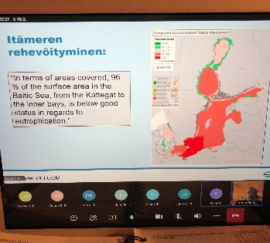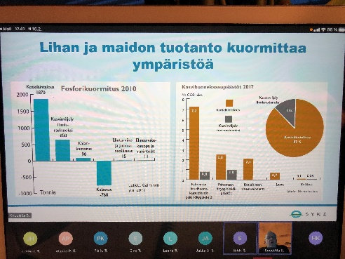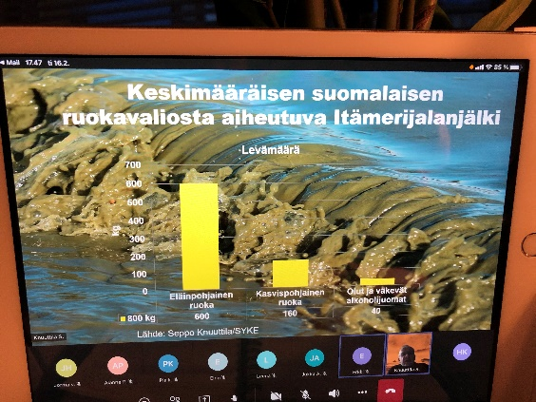

23.2.2021 Kuoleeko suomi? Pienten kielten ja kulttuurien kohtalo, Antti Arjava Teams-kokous Omia 17, vieraat 1
Kulttuurirahasto on rahoittanut työtä vuodesta 2006 lähes 4 miljoonalla eurolla. Tavoitteena turvata pienten sukukielten kuten inarinsaamen, lyydiläismurteiden ja karjalankielen tulevaisuus. Kielipesiä on levitetty Aunuksen Karjalaan ja muille Venäjän suomalaisugrilaisille alueille. Maailman kielten määrä: puhuttuja kieliä lähes 7000, kirjakieliä noin 2500, merkittävää kirjallisuutta 800 kielellä, virallisia kieliä noin 100, riskiraja 100.000 puhujaa (90% kielistä), puolet tunnetuista kielistä hävinnyt 500 vuoden aikana.
Esitys löytyy jäsensivuilta.
2.3.2021 Itä-Helsingissä kehitetty suomalainen viuluopetus maailmalla, Geza Szilvay Teams-kokous Omia 20, vieraat 1
Geza Szilvay kertoi, miten hän on edistänyt kehittämäänsä opetusmenetelmää The Colourstrings metodia vielä eläkkeellä ollessaan. Vuodesta 2012 alkaen hän toteutti viisi vuotta kestävän kansainvälisen projektin, jossa hän opetti viittä lasta etänä Itä-Helsingistä käsin eri maihin mm. Englanti, Saksa ja Färsaaret. Opetusta ja lasten edistymistä seurattiin säännöllisesti ja vanhemmat saivat tukea lapsen harjoitteluun opetuksen väliajoiksi. Metodi on lapsen kehitystasolle ja mielikuvitukselle sopiva. Opettajan itsensä pitää kehittää koko ajan muistitekniikkaa, sosiaalisia taitoja ja emootiota.

9.3.2021 Covid-19 pandemian haltuunotto ja tavalliselle kansalaiselle tarpeellinen rokotustieto, Hanna Nohynek Yht. 69 Omia 27, avec 5, vieraat 37 Teams-kokous
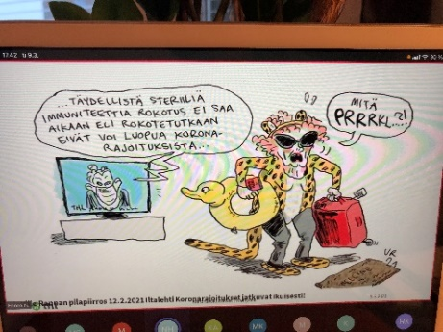
Hanna Nohynek on THL.n ylilääkäri ja rokotetutkija. Hän työskenteli pitkään kehitysmaiden rokotusten parissa, mm. Filippiineillä. Koronaviruspandemian aikana hän on toiminut paitsi kansallisen rokotusasiantuntijaryhmän sihteerinä niin asiantuntijana koronarokotteisiin liittyvissä asioissa. Koronavirusrokotteen kehittäminen on ollut kilpajuoksua ajan kanssa. Perinteinen paradigma kestää 6–11,5 vuotta, mutta epidemiatilanteessa rokotteen kehittäminen on vienyt 12–18 kk uuden RNA-teknologian ansiosta. On arvioitu, että rokote suojaa kuolemalta noin 100 %, vakavalta taudilta n. 80–95 %, lievältä taudilta n. 60–90 % sekä oireettomalta infektiolta 30–70 %.
Esitys löytyy jäsensivuilta.
16.3.2021 Jäänmurto Suomessa, Tero Ilus Teams-kokous Omia 22, avec 1

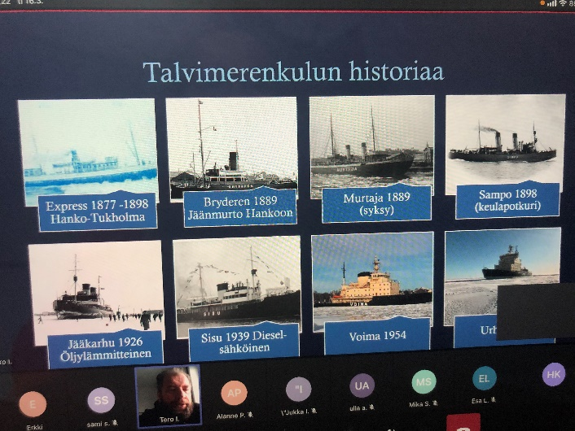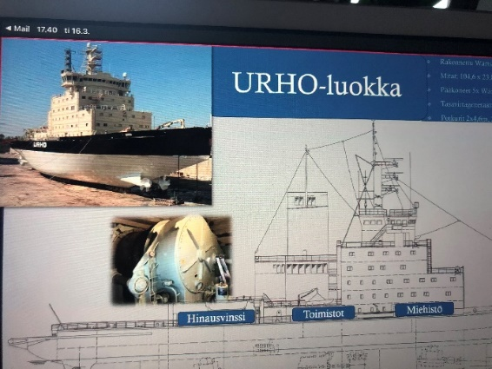

Tero Ilus on jäänmurtaja Sisun vahtiperämies. Aluksi hän kertoi talvimerenkulun historiaa ja jäänmurtajien kehitystä. Express-alus aloitti yhteydellä Hanko-Tukholma jo 1877–1898 ja kehitys jatkui alusten ominaisuuksien parantuessa. Vanhimpia nykyisistä murtajista ovat Voima vuodelta 1954 ja Urho-luokka 1970-luvulta. Talvimerenkulun merkitys on suuri, sillä ulkomaankaupasta lähes 90 % kulkee meritse. Suomi on ainoa maa maailmassa, jonka kaikki satamat jäätyvät normaalina talvena. Suomi on tehnyt päätöksen, että kaikki satamat pidetään avoimina läpi vuoden. Leutoina talvina Suomenlahden satamat ovat avoimia, mutta Perämeri on pysynyt jäässä. Jäänmurtoa tarvitaan, koska ahtojäät ja tuuli pitävät yllä tarvetta myös leutoina talvina. 60 % maailman jäänmurtajista on rakennettu Suomessa ja 80 % jäänmurtajista on suunniteltu Suomessa. Valtioneuvoston päätös määrittää jäänmurron palvelutavoitteen. Rahoitus tulee väylämaksuista (n.50M€). Väylävirasto tekee rahtaussopimukset ja määrää alukset operointiin. Arctialla tulee olla laivat lähtövalmiina, jäänmurtokaudella 1.l aiva 24 h ja 2. laiva 72 h lähtövalmiudessa. Jäänmurto- koordinaattori määrittää alueensa murtajille asemapaikat/alueet.

23.3.2021 Suomenlinna ja veden perintö, Minna Koivikko Teams-kokous Omia 19, vieraat 2
Minna Koivikko Suomessa ainoa koulutettu tutkimussukeltaja ja ensimmäinen meriarkeologiasta väitellyt tohtori. Hän teki väitöskirjansa v. 2017 Suomenlinnan vesialueen meriarkeologisista kohteista. Tällä hetkellä hän suunnittelee Suomen osuutta Riksbanken Jubilemusfondin rahoittamaan uuteen tutkimushankkeeseen The Lost Navy.
Minna Koivikko esitteli meriarkeologisen toimintakentän. Vedenalaisia arkeologisia kohteita löytyy kartalta n. 2200, joista muinaismuistolaki suojelee n. 780 kohdetta. Kulttuuriympäristön palveluikkuna kyppi.fi sivustolle kootaan tietoa arkeologisista hankkeista ja tutkimuksista. Suomenlinna on maailman perintökohde, jossa vedenalaisinventointi tehtiin 2007-2010. Vedenalaismaisemia on saatu kolmiulotteiseen kuvaan, josta voidaan tutkia mitä sieltä löytyy, mm. hirsiarkkupato Vesikon vieressä.

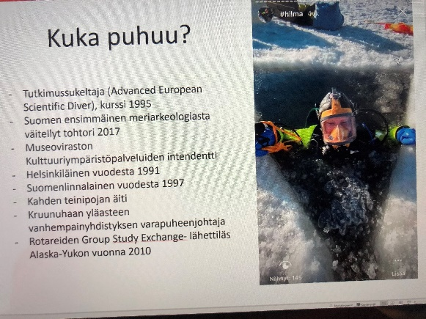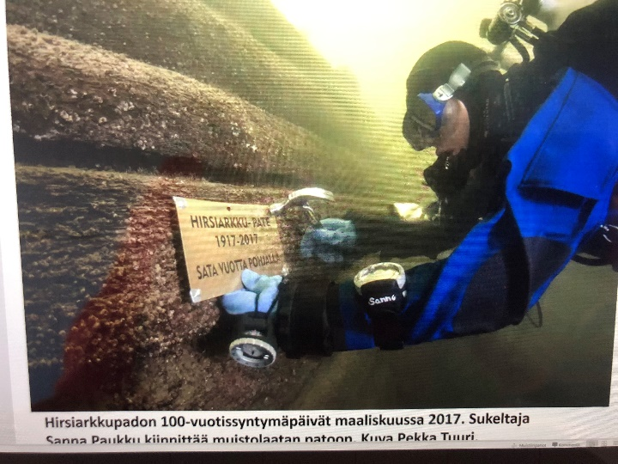
30.3.2021 Helsingistä maailman toimivin pääkaupunki- oikeasti!, Jenni Pajunen Teams-kokous Omia 18, vieraat 2
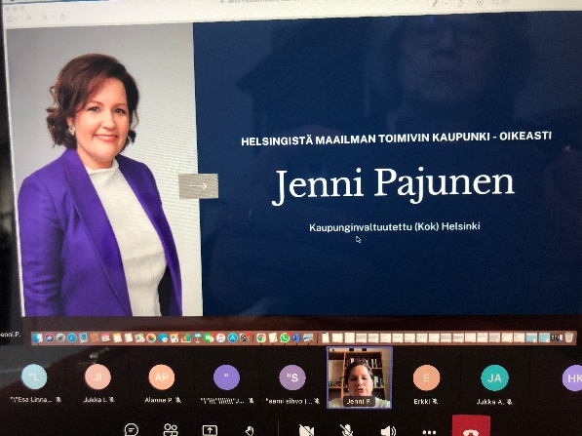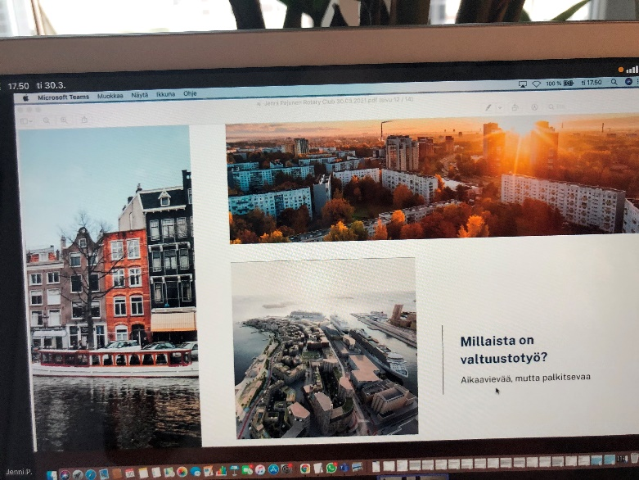
Jenni Pajunen on koulutukseltaan kauppatieteen maisteri Aalto-yliopistosta ja valmistunut viimeksi EU-politiikan maisteriksi College of Europesta (Belgia). Hän on asunut pitkään ulkomailla ja työskennellyt kolme vuotta Washingtonissa ja Angolassa Maailmanpankin asiantuntijana sekä EU-virkamiehenä Barbadoksella. Kaupunginvaltuutettu hän on ollut vuodesta 2017 ja toiminut Elinkeino- ja kulttuurijaoston jäsenenä. Jenni Pajusen mielestä on kolme asiaa, jotka toimivat Helsingissä hyvin. Ne ovat yhteiskunnan toimivuus, luotettavuus, elämänlaatu ja luonto. Helsingin kaupunkistrategia tukee hyvin näitä asioita, mutta tekemistä riittää vielä. Helsingin onnistumisia ovat koulutukseen ja opetukseen liittyviä asioita, uudet asuinalueet ja asuntotuotanto, Helsinki on hiilineutraali vuoteen 2035 mennessä ja Helsingin talous on hyvässä kunnossa. Haasteita sen sijaan ovat tulevaisuuden energia ja liikenne, segregaation ehkäisy, Helsingin keskustan elinvoima, jätti-infraprojektien ylittävät budjetit, krooniset tietyöt, eriarvoistuminen, syrjäytyminen ja yksinäisyys, terveydenhuollon jonot. Lopuksi hän valaisi, millaista on valtuustotyö.

6.4.2021 Agricola rauhanneuvotelijana ja ulkopoliittisena vaikuttajana, Jyrki Knuutila Teams-kokous Omia 20
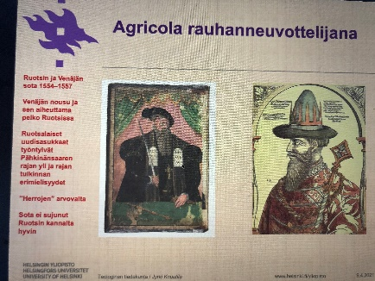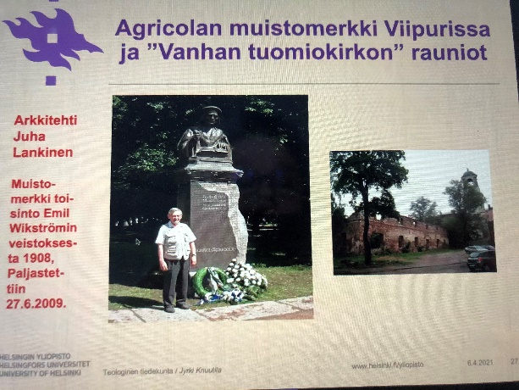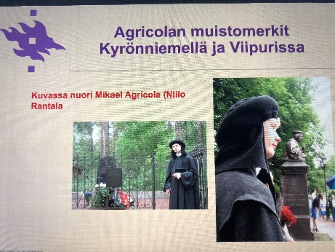
Jyrki Knuutila on Helsingin yliopiston Käytännön teologian professori. Agricola rauhanneuvotelijana ja ulkopoliittisena vaikuttajana oli laaja ja mielenkiintoinen katsaus tuon ajan historiaan. Turun piispan (vaikutus)valta keskiajalla edellyttää ”Suomen” hallinnon avaamista keskiajalla (1200–1520). Tuohon aikaan oli kaksi hallintoa; kirkollinen hallinto, joka sisälsi mm. kirkollisverotuksen ja ylhäältä alaspäin etenevän hallintorakenteen sekä yhteiskunnallinen hallinto, joka perustui ruotsalaiseen yhteiskuntajärjestykseen. Turun piispalla oli paljon hengellistä valtaa osana sakramentaalista hierarkista pappeutta sekä paljon yhteiskunnallista ja taloudellista valtaa. Piispalla oli oma linna ja sotaväki. Mikael Agricola (1506-1557) oli piispana 1554-1557 ja hoiti piispallisia tehtäviä aikaisemminkin 1549-1554, mm. piispantarkastuksia Kuopin seurakunnassa, ratkaisi rajariitoja ja pyysi Kustaa Vaasalta taloudellista tukea katovuosien johdosta.
Agricola kävi koulunsa Viipurissa. Viipuri 1500-luvulla (Viipurin linna ja kaupunki) on mielenkiintoinen suomalainen kaupunki, josta löytyy sekä fransiskaanikonventti että dominikaanikonventti sekä paljon kirkollisia rakennuksia. Venäjän vesitieverkosto oli merkittävä strateginen väylä kaupan ja kulttuurin vaikutteiden leviämisessä ja on tärkeä myös Suomen kulttuurissa. Ruotsin ja Venäjän välinen sota käytiin 1554–1557, jossa myös Agricola toimi rauhanneuvottelijana. Venäjän nousu ja sen aiheuttama pelko näkyi Ruotsissa. Sodan syynä oli ruotsalalaisten uudisasukkaiden työntyminen Pähkinäsaaren rajan yli. Rajan tulkinnan erimielisyydet koettelivat ”Herrojen” arvovaltaa. Sota ei sujunut Ruotsin kannalta hyvin. Ruotsalaisen rauhanneuvotteluvaltuuskunnan (n. 100 henkilöä) matka Viipurista Novgorodin kautta Moskovaan tapahtui 16.1.-9.4.1557. Matkaa varjosti kielimuuri ja venäläinen hallintokulttuuri. Agricolan kynänjälki rauhansopimuksen neuvotteluissa oli merkittävä. Neuvottelupaikat olivat Novgorod ja Moskova. Pähkinäsaaren raja jäi voimaan tietyin muutoksin Täyssinnän rauhaan 1595 ja Stolbovan rauhaan 1617 saakka. Agricola kuoli neuvotteluiden jälkeen kotimatkalla 9.4.1557 Kuolemanjärven Muurilan Kyrönniemellä. Agricolan merkitys on ollut suuri kansallisen heräämisen ja kansallisromantiikan syntyhistoriassa.
13.4.2021 Valtiollisen palkitsemisen pitkä perinne, Jussi Nuorteva Teams-kokous Omia 20
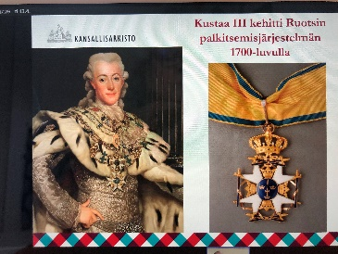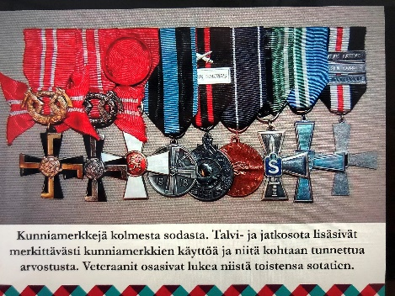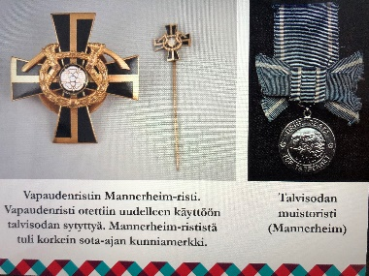
Jussi Nuorteva on Suomen Kansallisarkiston pääjohtaja ja valtionarkistonhoitaja vuodesta 2003. Hän on toiminut Suomalaisen Kirjallisuuden seuran sihteerinä ja pääsihteerinä. Hän on ollut tutkijana monissa kansainvälisissä tutkimusryhmissä ja hänellä on ollut paljon kansainvälisiä ja muita luottamustoimia. Koulutukseltaan hän on filosofian lisensiaatti ja teologian tohtori. Valtiollisella palkitsemisella on pitkä perinne. Kustaa III perusti ritarikunnat ja kehitti Ruotsin palkitsemisjärjestelmän 1700-luvulla (kunniamerkit). Ruotsi luopui valtiollisten kunniamerkkien antamisesta oman maan kansalaisille 1970-luvulla. Serafiimiritarikunta on Ruotsin vanhin ja arvostetuin ansiomerkkiritarikunta. Suomen tasavallan presidentit ovat poikkeuksetta saaneet Serafiimiritarikunnan jäsenyyden ja vaakunakilvet maalataan jokaiselle presidentille omansa.
Suomen Talousseuralla (perustettu 1797) on Suomen vanhin virallinen kunniamerkki ja se jakaa edelleen kunniamerkkejä. Kenraali Gustav Mannerheimilla ja hänen adjutantillaan Aleksi Gallen-Kallelalla oli keskeinen rooli kunniamerkkien suunnittelussa. Vaikutteet otettiin sekä Ruotsin että Venäjän järjestelmistä.

20.4.2021 Matkoilla Mandalaysta Manadoon, Erkki Ilus Omia 17 Teams-kokous
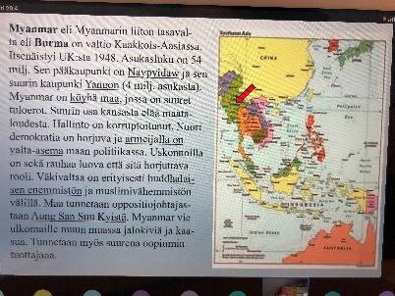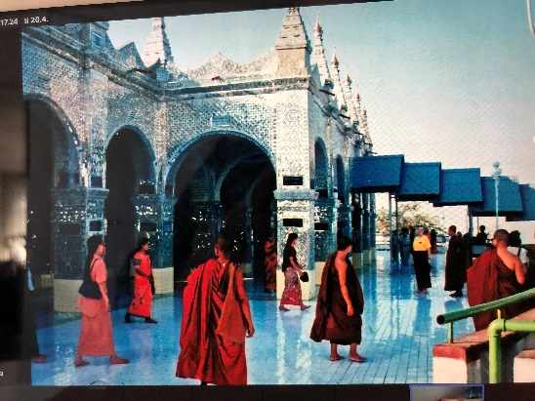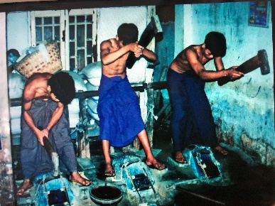
Aloitimme matkan Myanmarin Mandalaysta. Myanmar eli Burma itsenäistyi UK:sta 1948. Sen pääkaupunki on Naypyidaw ja sen suurin kaupunki on Yangon (4 milj. asukasta). Seuraava kohde oli Thaimaa. Thaimaan kuningaskunta on perustuslaillinen monarkia, joka vuodesta 2014 on ollut sotilasjuntan johtama. Thaimaan asukasluku on n. 70 milj. asukasta. Pääkaupunki on Bangkok, jossa on 9 milj. asukasta. Malesiassa vierailimme vuonna 2008. Malesia on perustuslaillinen vaaliliittomonarkia. Malesian väkiluku on 31 milj. asukasta ja pääkaupunki on Kuala Lumpur. Malesia on yksi Aasian taloudellisesti menestyneimmistä valtioista. Seuraava kohde on Vietnamin sosialistinen tasavalta, joka on väestöltään maailman 15. suurin maa. Sen asukasluku on 95,2 milj. asukasta ja pääkaupunki on Hanoi (8 milj.) ja suurin kaupunki Ho Chi Minh City= Saigon (13 milj.) asukasta.

27.4.2021 Rotarytietoutta- säätiötä ja kansainvälisiä näkymiä, Jukka Ahonen ja Erkki Ilus Teams-kokous Omia 15
Jukka Ahosen esitys ”Kansainvälisiä näkymiä” kertoi Rotaryliikkeen alkua ja toimintaa lyhyesti. Erkki Ilus aloitti esityksen ”Hissipuheella”, Rotary kolmessa minuutissa ja kertoi Rotarysäätiöstä ja sen ydintehtävästä tehdä työtä ihmiskunnan hyväksi.
Molemmat esitykset löytyvät jäsensivuilta.

4.5.2021 Kuntaliiton tehtävät ja mitä kunnille kuuluu?, Minna Karhunen
Teams- kokous Omia 21
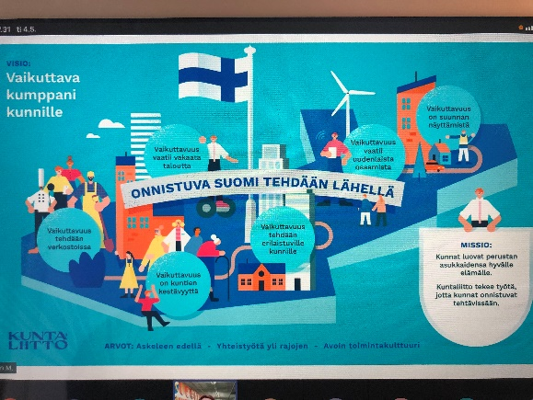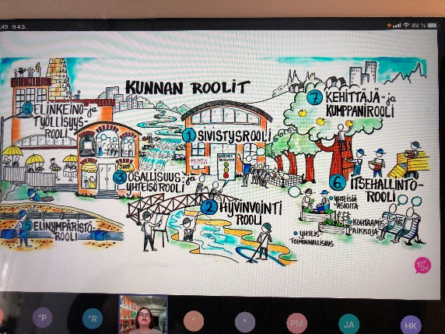
Kuntaliiton tehtävä on olla luotettava kumppani kaikille Suomen kunnille. Kuntaliitto on Suomen vaikuttavimpia edunvalvontajärjestöjä. Jäseninä ovat kaikki Suomen 311 kuntaa ja Kuntaliitossa työskentelee 200 asiantuntijaa.
Kuntaliiton ydintehtävät ovat edunvalvonta, kehittäminen ja asiantuntijapalvelut.
Iso kysymys on tuleva Sote-uudistus, kun kunnille siirtyy paljon tehtäviä, mm. työttömyydenhoito, koulutuspalvelut ja perusopetuksen haasteet lapsimäärien vähetessä.
Hän esitteli Kuntaliiton strategiset painopisteet, kuntakentän ratkaisevat haasteet sekä muutosilmiöt: koronakriisin vaikutukset kuntiin keskipitkällä ja pitkällä aikavälillä. Hän esitteli lyhyesti myös Kuntaliiton johdon ja organisaation.

11.5.2021 Klubin kevätkokous (klubineuvottelu) Omia 14
Teams- kokous
Kevätkokouksessa käsiteltiin sääntöjen määräämät asiat, mm. tulevan toimintakauden komiteoiden ja niiden puheenjohtajien nimeäminen.
Jäsenyys- ja luokitekomitea Jukka Ahonen
Klubipalvelukomitea Pentti Raunio
Klubimestari Pia Kärjes-Peltola
IT-vastaava Eino Pohjola
Rotarysäätiöasiamies Erkki Ilus
Nuorisovaihtoasiamies Esa Linna
Ohjelmakomitea Mika Sjöholm
Senioritoimikunta Jukka Ingman

18.5.2021 Konsulin rooli muuttuvassa maailmassa, Ulla Alanko Omia 21 Teams- kokous
Ulla Alanko on toiminut Ghanan kunniakonsulina vuodesta 1997 ja ollut eläkkeellä tästä tehtävästä vuodesta 2020. Kunniakonsuli on henkilö, joka hoitaa toisen maan diplomaattisia asioita asuinmaassaan ilman palkkaa, eli konsulin työ on yleensä sivutoimi. Kunniakonsulit valvovat työssään edustamansa maan kansalaisten oikeuksia ja edistävät maiden välistä kanssakäymistä, kaupankäyntiä ja kulttuurisia yhteyksiä.
Suomessa on tällä hetkellä 177 kunniakonsulia, joita ohjaa maan suurlähetystö. Ghanan tasavalta on n. 30 miljoonan asukkaan valtio Länsi-Afrikassa, sen rajanaapurina on lännessä Norsunluurannikko, pohjoisessa Burkina Faso ja idässä Toco. Afrikka on valtavan suuri manner, jossa on 154 valtiota. Ghana on entinen Britannian siirtomaa, joka itsenäistyi 1957 ensimmäisenä Saharan eteläpuolisen Afrikan siirtomaista. Nykyisin maa tunnetaan erityisesti kaakaon, kullan ja öljyn tuottajana. Ghanan nykyinen presidentti on Nana Akufo-Addo jo toista kautta. Ghana on matalan tulotason maa, mutta tulotaso on Afrikan tulotason yläpuolella, keskitasoa korkeampi. Suurin uskonto on kristinusko, 73% väestöstä on kristittyjä. Pääkieli on englanti, mutta maassa puhutaan kymmeniä muita kieliä ja murteita. Ghana on väestöltään erittäin monenkirjava maa, jossa eri kulttuurit ovat kuitenkin jossain määrin sulautuneet. Ilmasto on lämmin ja trooppinen, maassa on kaksi sadekautta ja vuonna 2007 tulvat veivät mukanaan kokonaisia kyliä ja tuhosivat suuren osan sadosta. Suomessa asuu noin 1500 Afrikan kansalaista opiskelun, työn ja/tai perheen- yhdistämisen kautta. Juhlapyhät ovat heille tärkeitä ja ghanalaiset viettävät 6.3. Ghanan Itsenäisyyspäivää. Samoin joulupäivä on heille hyvin tärkeä. Toukokuussa osallistutaan Maailma kylässä- tapahtumaan ja heinäkuussa vietetään koko perheen yhteistä juhlaa. Kirkolla on suuri merkitys ghanalaisessa kulttuurissa, he osallistuvat ahkerasti Lähetysseuran tiloissa järjestettyihin Jumalanpalveluksiin.

25.5.2021 Johtaminen taideorganisaatiossa, Päivi Loponen Omia 15
Teams-kokous
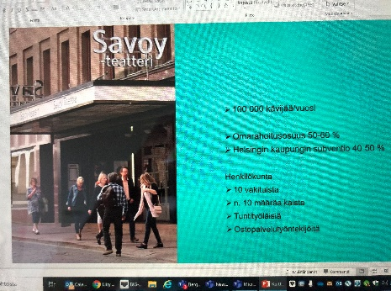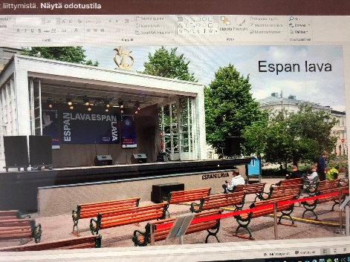
Päivi Loponen-Kyrönseppä kertoi, että hänen johtamiskokonaisuuteensa kuuluvat Savoy-teatteri ja Espan Lava. Savoy-teatteri on ikkuna maailmaan, kansainvälinen ja monipuolinen teatteri, jossa pidetään konsertteja, musiikkiteatteria, tanssia, elokuvia jne. Teatteri vuokraa tiloja erilaisille tapahtumille, salissa on 750 paikkaa ja yläaulaan mahtuu 100 henkilöä. Savoy-teatterin vahvuus on huikeat ääni-, AV- ja valolaitteistot, elokuvateatteri- ja striimauskalusto, jolla tehdään mm. Helsinki-kanava.fi -lähetykset. Teatterissa on vuosittain on n. 100 000 kävijää, omarahoitusosuus on suuri 50–60 % ja Helsingin kaupunki subventoi toimintaa 40–50 %. Henkilökuntaa on 10 vakituista ja n. 10 määräaikaista, tuntityöläisiä ja ostopalvelutyöntekijöitä.
Savoy-teatteri on osa Helsingin kaupunkia, vaikka on itsenäinen kansainvälinen ketju. Noudatamme Helsingin kaupungin strategiaa, jossa pidetään tärkeänä elinikäistä yhteyttä taiteeseen ja kulttuuriin, hyvinvointiin ja halutaan luoda houkutteleva kaupunkikuva. Johtamisen haasteena laaja alue, pelkkä ammattijohtaminen ei toimi, sisältöjen tuntemus on oleellista. Johtamisen erityispiirteet: yksilöt, ryhmätyö, vaihtuvat työryhmät.
1.6.2021 ”Pian kahdeksan vuotta on kulunut. Mitä taideyliopistolle nyt kuuluu?”, Kaarlo Hildén
Team-kokous Omia 19, avec 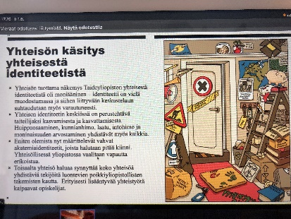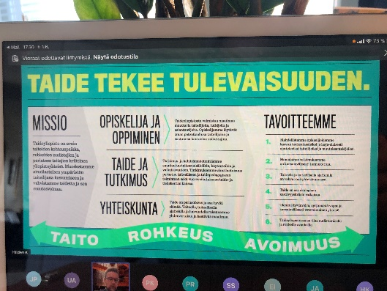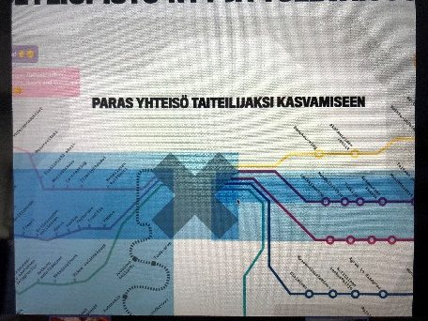
MuM Kaarlo Hilden toimii Taideyliopiston rehtorina viisivuotiskaudella 1.12.2020- 30.11.2025. Taideyliopisto tarjoaa ylintä musiikin, kuvataiteen, teatterin ja tanssin koulutusta Suomessa. Taideyliopisto on taidealojen koulutuksen ja tutkimuksen kansainvälinen suunnannäyttäjä, joka vahvistaa taidetta yhteiskuntaa uudistavana voimana. Vuonna 2013 perustetun Taideyliopiston muodostavat Kuvataideakatemia, Sibelius-Akatemia ja Teatterikorkeakoulu. Taideyliopistolla on ainutlaatuinen ja tärkeä kansallinen tehtävä. Suomen paras, maailman yhdeksäs.

8.6.2021 Päättyvän vuoden yhteenveto ja tuleva ohjelma, Erkki Ilus ja Jukka Niiranen
Teams-kokous Omia 15
Presidentti Erkki esitti päättyvän vuoden yhteenvedon. Syyskaudella oli 18 tapahtumaa. Viikkokokoukset alkoivat lupaavasti 3.9. Kyösti Kallio luokassa, mutta 22.9. jälkeen kokoukset pidettiin Auditoriossa, joista 2 viimeistä Teams- kokouksina.
Koronan takia jäivät pois lähes kaikki avec- tilaisuudet, vierailut onnistuivat sekä Ilmailumuseoon että Urheilustadionille. 10.10. klubin 60-vuotisjuhlassa oli 50 osallistujaa ja kunniavieraaksi saimme piirikuvernööri Sakari Karjalaisen puolisoineen. Tilaisuudessa Harry Blässerista tuli klubimme kunniajäsen. Marjaliisa Mattila ja Jukka Ahonen saivat PHF- tunnustukset ansiokkaasta työstä rotary-toiminnan hyväksi. Presidentti Erkki Ilus esitteli kuvien kera vuoden kohokohtia, viimeisenä kuva Snellu Cafen stipendin luovutuksesta 31.5.2021.
Kevätkaudella oli 25 tapahtumaa, jotka kaikki pidettiin Teams-kokouksina.
Kaikki vierailut jouduttiin perumaan koronan vuoksi. tilalle onnistuttiin järjestämään korvaavaa ohjelmaa. Sanotaan, että vuosi on presidentin näköinen, joista esimerkkeinä Tero Iluksen esitys Jäänmurto Suomessa ja Minna Koivikon esitys Suomenlinna ja veden perintö.
Osallistujia Teams-kokouksissa oli 14-31 omia jäseniä, keskimäärin noin 20 osallistujaa sekä runsaasti vierailijoita. THL.n ylilääkäri Hanna Nohinekin esitys Covid-19 pandemian haltuunotto ja tavalliselle kansalaiselle tarpeellinen rokotustieto sai 69 kuulijaa, osallistujia oli myös muista klubeista.
Tuleva presidentti Jukka Niiranen kertoi, että tulevan vuoden tavoitteena on päästä lähikokouksiin toistemme kanssa. Mahdollisuus osallistua viikko-kokouksiin etäyhteyksin halutaan kuitenkin säilyttää.
Aluksi hän lainasi Rotary International presidentti Shekhar Mektan ajatusta tulevalle rotaryvuodelle 2021-2022 ” Serve to Change Lives”, ”Palvele- muutat maailmaa!” ja kehotti myös meitä tukemaan vaikeuksissa oleva kulttuurialaa.
Syksylle on suunniteltu 18 tapahtumaa, keväälle 23, yhteensä 41.
”On kulttuuria, retkiä, avec-tilaisuuksia n. 30, luokite- ja ajankohtaisia esityksiä, omia klubineuvotteluja on n. 7 kertaa ja 13 asiantuntujan vierailua klubikokouksissa”, Jukka Niiranen tiivisti tulevan kauden ohjelmatarjontaa. Hän kiitti lopuksi ohjelma-komiteaa hyvästä ja tehokkaasta suunnittelu-illasta. Ohjelmakomiteaan kuuluivat Jukka Niiranen, Mika Sjöholm, Jukka Ahonen, Pia-Kärjes-Peltola ja Helena Kangas.
15.6.2021 Käätyjenvaihtojuhla, Stansvik Omia 22, avec 16
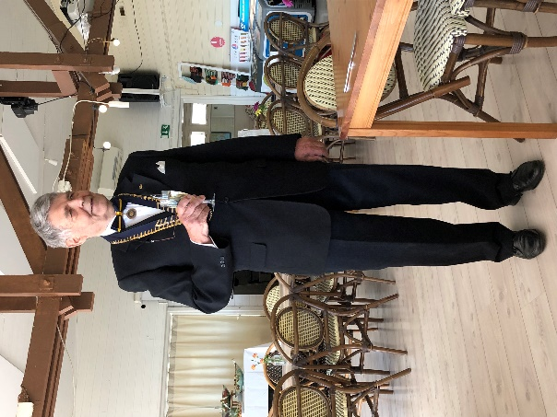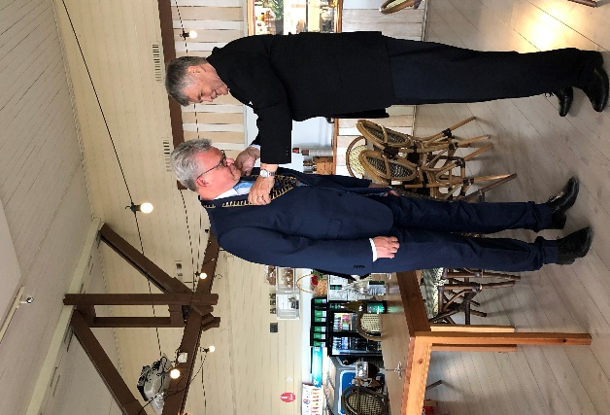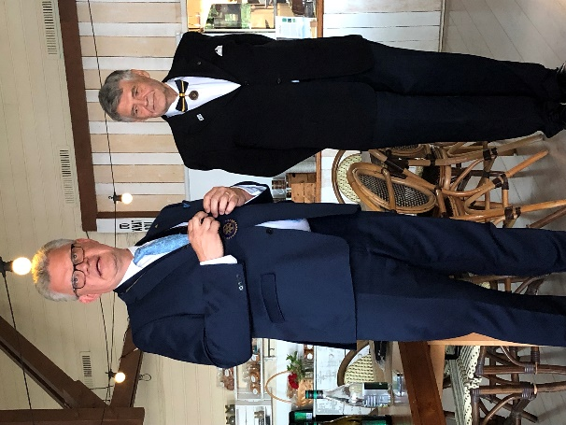

Käätyjenvaihtojuhla Stansvikissa kruunasi upean rotaryvuoden. Pääsimme vihdoin kokoontumaan yhteen ja tapaamaan toisiamme kasvotusten. Presidentti Erkki Ilus kiitti rotaryvuodesta, jota leimasi poikkeusolot. Tuleva presidentti Jukka Niiranen otti vastaan tulevan tehtävän ja muistutti presidentti Shekhar Mektan ajatusta tulevalle rotaryvuodelle 2021-2022 ” Serve to Change Lives”, ”Palvele- muutat maailmaa!”. Nautimme talon antimista iloisen puheensorinan myötä.

